Филогенетика дз
- Код
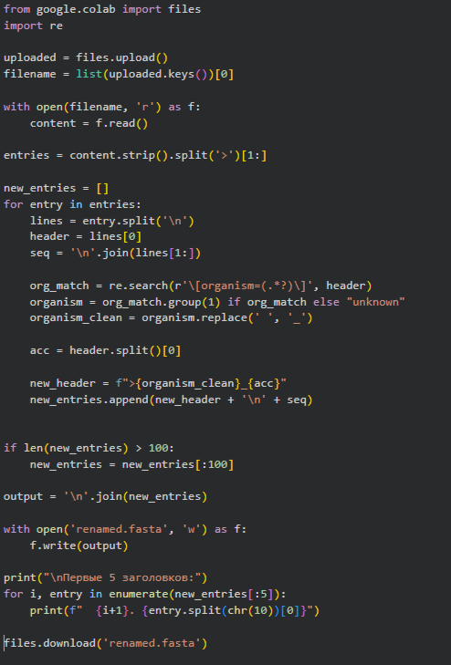
3
3.1 Лучшая модель – LG +G
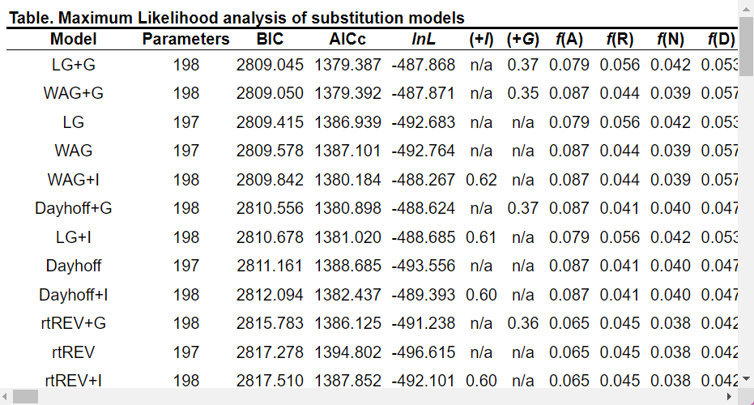
3.2 ML-дерево
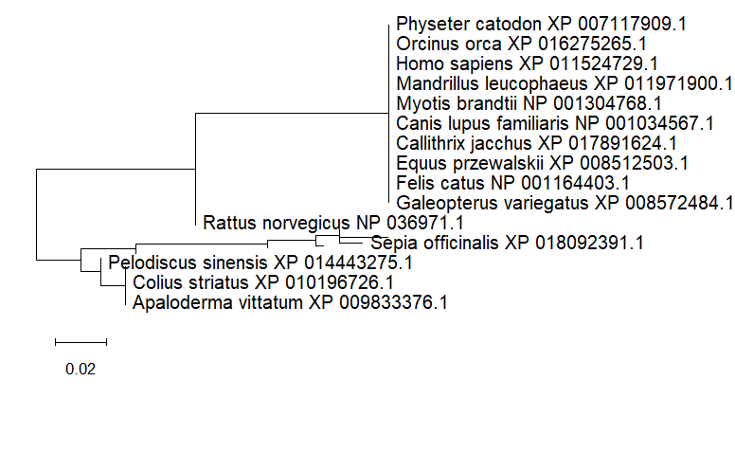
3.3 NJ-дерево
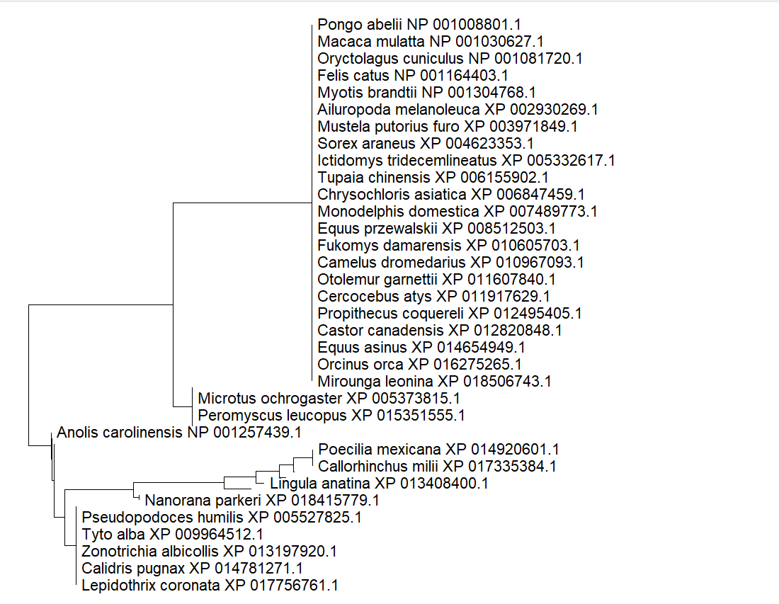
3.4 UPGMA
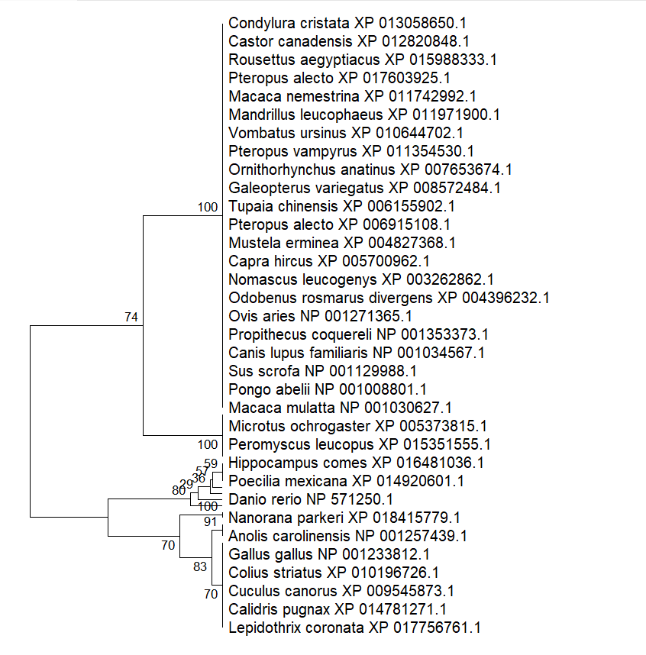
4.
4.1У ML дерева максимальная статистическая поддержка, после него NJ и тольео послн него UPGMA (самые мелкие boostrap)
4.2 У ML дерева наибольшая биологическая точность, у NJ похуже. У UPGMA ещё хуже.
4.3 Возможно стоит лучше проводить предобработку, например убирать плоховыравненные гены и тп. Ещё возможно стоит увеличить число бустреп-репликаций

